Была на свете огненная гора.В этой горе жил волшебник. Волшебника звали Фудзи-сан. Ему очень нравилось жить в этой горе.— Здесь уютно и тепло! — говорил он каждый раз, ставя на вершину горы чайник.Когда чайник кипел, окрестные жители видели, как из горы идёт пар, и говорили:— Смотрите! Фудзи-сан опять чай пить собрался.
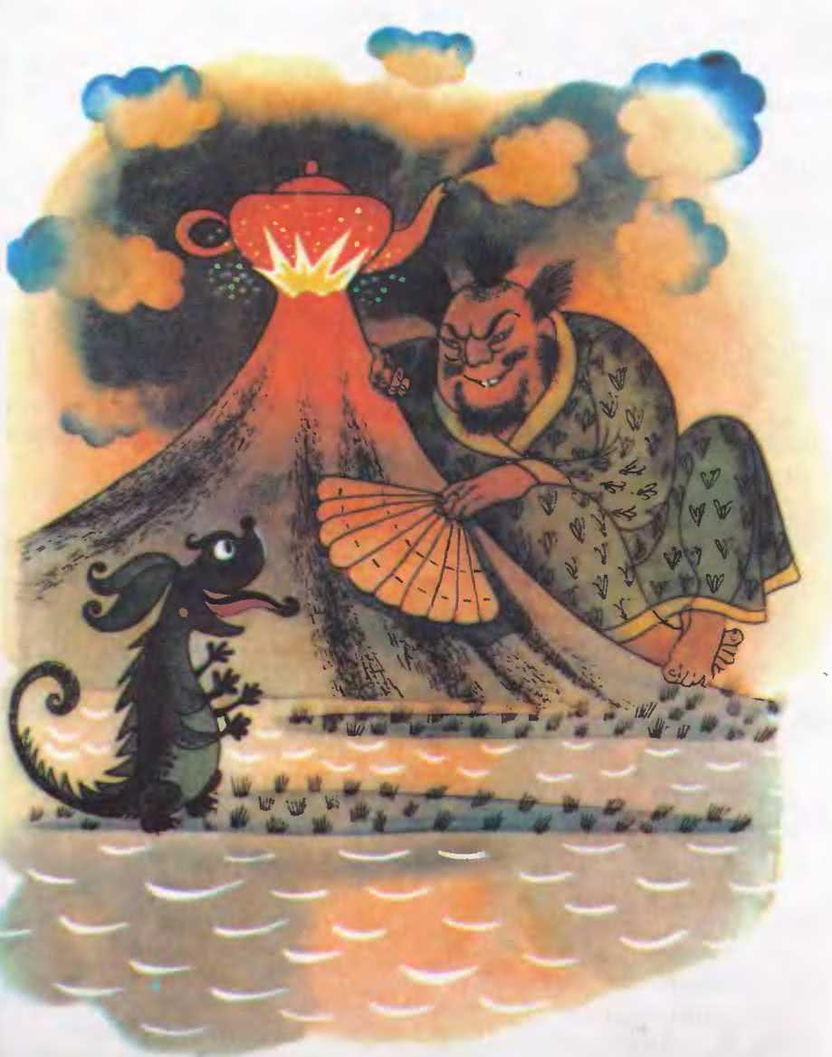
И вот однажды, когда Фудзи-сан уселся на вершину горы и посмотрел вниз, он увидел, что к нему в гости идёт маленький дракон.«Никак Эндрью! — подумал он. — Наверное, идёт чай пить».Эндрью звали дракона, жившего со своей бабушкой в пещере у подножия горы.А надо вам сказать, что бабушка дракона была самой симпатичной из всех драконовых бабушек. Больше всего на свете она любила выпить чашечку чаю. Но она была уже слишком стара и не могла сама подняться на гору. Вот Эндрью и надумал сходить к волшебнику за чашкой чаю для бабушки.Но чем выше он взбирался на гору, тем горячее становилось под ногами. Наконец стало так горячо, что дальше идти он просто не мог.Пришлось ему спуститься обратно в долину. Там он наломал толстых веток и сделал себе ходули. Шесть ходулей — для каждой ноги по ходуле.Потом опять полез на гору.На этот раз он не почувствовал горячей земли под ногами и довольно быстро добрался до вершины.Волшебник угостил его чаем с пирогом.А Эндрью рассказал Фудзи-сану про свою бабушку и про то, как ей хочется выпить горячего чая.— Я с удовольствием дам ей чашку чаю, — сказал Фудзи-сан. — Но ведь он остынет, пока ты доберёшься до пещеры.И вместо чашки чаю он дал Эндрью большой чайник, очень милый маленький зелёный чайничек для заварки, две чашки и чай.— Вот, держи! — сказал он. — Теперь можешь готовить чай, когда тебе только вздумается.— Большое-большое спасибо! — сказал Эндрью. — Бабушка будет просто счастлива.И он уже собрался уходить, да вспомнил, что им не на чем кипятить воду для чая.— Так возьми огня из моей горы, — предложил волшебник.— Боюсь, я всё не донесу, — сказал Эндрью. — У меня ведь все ноги заняты чашками и чайниками.Волшебник на минуту задумался, потом сказал:— Ладно, сотворю чудо. Закрой глаза, вдохни и считай до десяти.Эндрью выполнил всё в точности.— Теперь выдохни, — сказал волшебник.Эндрью выдохнул что было мочи, и из его пасти вырвался огонь. Он чуть не закашлялся. Но в общем, ему это понравилось.— Теперь я настоящий дракон, — обрадовался он. — Настоящий огнедышащий дракон. Спасибо, Фудзи-сан!Он попрощался и пошёл домой в свою пещеру.Тут он налил в чайник воды, дохнул на него огнём, и чайник в два счёта закипел.Эндрью заварил чай и отнёс бабушке чашку чаю…— Спасибо, Эндрью, — сказала она. — Я очень люблю чай!И так до сегодняшнего дня — как только драконы кончают извергать огонь в сказках, они идут домой и кипятят чай для своих бабушек.
Иллюстрации В.Чижикова.

